Специализированный учебно-научный центр (факультет)- школа-интернат имени А. Н. Колмогорова Московского государственного университета М. В. Ломоносова

Исследование сегнетоэлектрических свойств
фторсодержащих полимеров

Курсовая работа

Выполнил:
Котельников Н.А.
ученик 10 Н класса
(СУНЦ МГУ – школа
им. А. Н. Колмогорова г. Москва)

Научный руководитель:
доцент, доктор физико-математических наук
Кочервинский Валентин Валентинович

2015 г.
Содержание

- Введение
- Цели
- Актуальность
- Объект исследования
- Методика
- Литературный обзор
- Техническое применение поливинилиденфторида и его сополимеров
- Использование пленок в медицине
- Выводы
- Приложенние
- Список литературы
Введение
В 1969 году Х.Каваи¹ в поисках новых материалов для преобразователей энергии обнаружил сильное пьезоэлектричество в поливинилденфториде (ПВДФ). После этого началось интенсивное исследование отмеченного явления. Имеется большое число частных сообщений и достаточно подробных обзоров (см., например, ^{2—5}), где излагаются некоторые итоговые представления о механизмах пьезо- и пироактивности в названном классе полимеров. Основные результаты при этом сводятся к тому, что пьезоэффект не имеет единственную природу. Принято считать, что в величину пьезоэлектрического отклика вносят вклад три явления 1) пьезоэффект в классическом понимании, требующий наличия нецентромметричных кристаллов, 2) электрострикция (которая в полимерах изучена весьма слабо) и 3) размерный эффект, учитывающий изменение объема при деформации, за счет чего меняется поляризация. Вклад этих эффектов в макроскопический отклик по данным разных авторов может варьироваться.

Цели исследования
Настоящей целью исследования является изучение процессов поляризации в пористых и непористых пленках сополимера винилденфторида с тетрафторэтиленом при наложении электрического поля в прямоугольной и пилообразной биполярной форме.

Актуальность
Несмотря на повсеместное использование пленок сополимера винилденфторида с тетрафторэтиленом механизмы пьезо- и пироэфектов в них недостаточно изучены. Также не до конца исследовано влияние аморфной фазы кристалла на значение пьезоэлектрической константы и чувствительности к пиросигналу.
Выбор в пользу названных материалов может быть обусловлен рядом их специфических свойств и преимуществ. К ним относятся:
- Высокая технологичность (использование уже имеющегося оборудования для производства полимерных);
- Возможность получения больших площадей активного элемента;
- Широкая полоса пропускания (от 0 до 500 МГц), требуемая в системах диагностики;
- Высокая ударная вязкость полимерных пленок (это качество ПВДФ применяется в датчиках ударных волн);
- Близость акустического импеданса ПВДФ к таковом у в человеческой ткани и воде, что используется при конструировании датчиков для медицинской диагностики;
- Низкие значения диэлектрической проницаемости названных материалов и соответственно более высокие (почти на порядок и выше) значения пьезоконстанты g и чувствительности по пиросигналу;
- Более низкая теплопроводность ПВДФ по сравнению с пьезокерамикой и возможность получения тонких пленок (единицы микрон и меньше), обеспечивающие более высокое поперечное разрешение при анализе пространственного распределения приходящего электромагнитного излучения;
- Высокая агрессивная стойкость ПВДФ (необходимо при работе в активных средах)
- Возможность придания материалу произвольной формы (конус, купол и др.), что позволяет реализовать элементы с особыми диаграммами направленности излучения.
В приложении приведена таблица со сравнительными характеристиками поливинилденфторида и его сополимеров с кварцем, а также с керамикой PZT-4A.

Объект исследования
Для исследования мы брали пленки из поливиниленфторида. Было изучено два вида образцов:
- Кристаллизация полимера производилась при комнатной температуре, в качестве растворителя выступал ацетон.
- В качестве растворителя мы брали диметилсульфоксид. Из-за довольно высокой (по сравнению с ацетоном) температуры кипения диметилсульфоксида раствор мономера нагревали до 120 градусов Цельсия. Пленка получилась желтого цвета, что свидетельствует о наличии непредельных связей.
Электроды в обоих случаях выполнялись из алюминия и наносились путем вакуумного напыления. Толщина электрода составляет 0.1 микрон.
Поливинилденфторид и его сополимеры относятся к классу гибкоцепных кристаллизующихся полимеров, которые характеризуются низкой (– 40ºС) температурой стеклования. В исходном (изотропном) состоянии материал обладает текстурой поликристалла, в котором кристаллиты (с объемной долей 0.4-0.5) имеют беспорядочную ориентацию. При усреднении по достаточно большому объему это равносильно наличию эффективного центра симметрии в системе, и материал не обнаруживает пьезо- и пироактивности. Для их создания пленки обрабатываются полем высокой напряженности.

Методика исследования
Для изучения процессов поляризации в пленках ПВДФ и для получения значений основных диэлектрических характеристик мы использовали Измеритель Иммитанса Е7-20 (Ниже приведена схема прибора).
Этот прибор позволяет нам мерить ряд необходимых характеристик при различных значениях частоты электрического поля, такие как:
х
х

Гене-ратор

Пре-обра-зова-тель

Контроллер

Устройство
интерфейсное
RS-232C

Клавиатура
Индикатор
Z

А Ц П
- индуктивность - L_{p}, L_{s};
- емкость - С_{p}, C_{s};
- активное сопротивление - R_{p}, R_{s};
- реактивное сопротивление - X_{s};
- проводимость - G_{p};
- тангенс угла потерь - tg δ;
- добротность - Q;
- модуль комплексного сопротивления - ⎜Z ⎜;
- угол фазового сдвига комплексного сопротивления - ϕ;
Диапазон измерений приведен в приложении.
Мы измерили приведенные выше характеристики на образцах пленок при разной частоте электрического поля. Полученные данные обработали в программе Origin 7.0 и построили графики зависимости диэлектрической проницаемости, тангенса угла потерь, удельной проводимости от частоты электрического поля.
Литературный обзор
Сегнетоэлектрики - кристаллические диэлектрики (полупроводники), обладающие в определённом диапазоне температур спонтанной поляризацией, которая существенно изменяется под влиянием внешних воздействий. Структуру сегнетоэлектрики можно представить, как результат фазового перехода кристалла с искажением структуры (понижением симметрии) из неполярной структуры (параэлектрической фазы) в полярную (сегнетоэлектрическую фазу). В большинстве случаев это искажение структуры такое же, как и при воздействии электрического поля на кристалл в неполярной (параэлектрической) фазе. Такие С. наз. собственными, а искажение неполярной структуры связано с появлением спонтанной электрической поляризации. В ряде сегнетоэлектриков поляризация возникает как вторичный эффект, сопровождающий перестройку структуры, которая не связана непосредственно с поляризацией и не может быть вызвана электрическим полем. Такие сегнетоэлектрики называются несобственными.
Пироэлектрики - кристаллические диэлектрики, на поверхности которых при изменении температуры Т возникают электрические заряды. Появление электрических зарядов связано с изменением спонтанной поляризации.
Пьезоэлектрики - вещества, в которых при определённых упругих деформациях (напряжениях) возникает электрическая поляризация даже в отсутствие электрического поля (прямой пьезоэффект). Следствием прямого пьезоэффекта является обратный пьезоэффект - появление механической деформаций под действием электрического поля. Проявления прямого и обратного пьезоэффектов могут быть различными, первый может выражаться, например, в появлении при деформации электрического поля в отсутствие поляризации, второй - в возникновении при наложении электрического поля упругих напряжений в отсутствие деформаций.
Поляризация диэлектриков — явление, связанное с ограниченным смещением связанных зарядов в диэлектрике или поворотом электрических диполей, обычно под воздействием внешнего электрического поля, иногда под действием других внешних сил или спонтанно. См. Приложение
Техническое применение поливинилиденфторида и его сополимеров
Одним из наиболее важных свойств является наличие в пленках из ПВДФ и его сополимеров продольного и поперечного пьезоэффекта, что используется при создании головных телефонов и громкоговорителей высоких частот. Показана возможность применения данных пленок в пьезоэлектрических клавишных переключателях и приемных датчиках электрического пианино¹⁷
В работе³² обсуждаются возможности создания сенсоров (в виде упругого тела), одним из элементов которых является пьезоэлектрическая пленка из ПВДФ. Развиваемые при перемещении сенсора по объекту механические напряжения генерируют заряд на пленке. При этом имеющееся программное обеспечение позволяет оценить по реальной и мнимой частям возникающего на ПВДФ сигнала соответственно скорость скольжения сенсора по объекту и коэффициент трения.
Пьезопленки на основе ПВДФ используются также в борьбе с отложениями микроорганизмов на днищах кораблей. Пленка работает в режиме обратного пьезоэффекта, когда подводимая электрическая энергия преобразуется в колебательную энергию поверхности, контактирующей с водной средой. При этом отмечается, что контрольная панель (без пьезопленки) уже через два месяца полностью покрывается микроорганизмами, в то время как панель с ПВДФ, где развивались колебания (частота 5 кГц при уровне 0.05g), оставалась совершенно чистой даже через 5.5 месяцев(см.³⁴).
Используя свойство ПВДФ формоваться с приобретением произвольной формы, можно изготавливать из него ультразвуковые преобразователи и гидрофоны со сферической или иглоподобной формой приемной поверхности ³⁵ высокая гибкость пленки ПВДФ позволяет конструировать датчики, применяемые для оценки характера воздушного потока в аэродинамике. Показано, что такие датчики просты в изготовлении и позволяют регистрировать переход от ламинарного потока воздуха к турбулентному при обтекании им интересующего тела.³⁶
Возможность получения больших рабочих площадей и высокая гибкость пленок ПВДФ создают основу для преобразования энергии морских волн в электрическую энергию. Согласно данным^{38,} эта идея может быть не только экологически привлекательной, но и экономически выгодной.
Использование пленок в медицине
Отдельно следует рассмотреть работы, касающиеся использования названных материалов в медицине. Их преимущества связаны с малым акустическим импедансом Z и его близость к токовому у воды и биологических объектов(Z = 1,4 * 10⁶ кг*м⁻² *с⁻¹ ).
Так как амплитудный коэффициент пропускания Т₁₂ от ультразвукового элемента с акустическим импедансом Z₁ в среду с импедансом Z₂ дается соотношением

то от сюда следует, что согласованность импедансов является важным фактором. Это позволяет передать 50% вырабатываемой в пленке энергии в воду, тогда как при использовании пьезокерамики эта величина на порядок меньше¹⁹. Такое качество пленок позволяет применять их для снятия электрокардиограмм или для контроля за дыханием. При этом за счет большой площади датчика возникающий сигнал достаточно велик, так что возможна его запись сразу на самописец без предварительного усиления.
Сополимер ВДВ с Трифторэтиленом, у которого коэффициент электромеханической связи k выше, чем у ПВДФ (см. таблицу в приложении), широко используется в ультразвуковых зондах для медицинской диагностики, где обычно применяются толщинные резонаторы (см.¹⁷ и ссылки в ней). В этом случае из-за близости акустических импедансов зонда и живой ткани наличие согласующего слоя уже не требуется. Благодаря возможностям полимерной пленки принимать форму тела, отпадает также потребность в использовании акустической линзы. Все это ведет к лучшей фокусировке ультразвуковых волн и позволяет получать снимки дефектов с хорошим разрешением даже для глубоких участков.
Использования сенсоров на основе ПВДФ позволяет получить ряд характеристик пульса (частота и ритм), его скорость (в варианте двух датчиков). Высокая гибкость пьезопленки и ее низкий акустический импеданс легли в основу преобразователей, которые используется для контроля за параметрами работы сердца и мониторинга внутриутробных сокращений.

Выводы
В результате исследований мы выяснили, что пленка из поливинилиденфторида и его сополимеров, которая была изготовлена из раствора диметисульфоксида имеет более высокие показатели по всем измеряемым величинам, по сравения с пленкой, которая была изготовлена из раствора ацетона. Следовательно значение пьезоэлектрической константы ниже у пленки кристаллизованной из диметилсульфоксида
Таким образом, непредельные связи ухудшают основные свойства диэлектрика, такие как: диэлектрическая проницаемость и удельная проводимость.

Приложение:

1) Сравнительные характеристики поливинилденфторида и его сополимеров с кварцем, а так же с керамикой PZT-4A.
2) Диапазоны измерений Е7-20
Параметр | Диапазон измерений
R_{s}, R_{p}, X_{s} , ⎜Z ⎜ | От 0,01 мОм до 1 ГОм
L_{s}, L_{p} | От 0,01 нГн до 10 кГн
C_{s}, C_{p} | От 0,001 пФ до 1 Ф
G_{p} | От 0,01 нСм до 10 См
D, Q | От 10⁻⁴ до 10⁴
ϕ | От минус 90° до плюс 90°
I | От 0,01 мкА до 10 мА
3) Кристалл диэлектрика
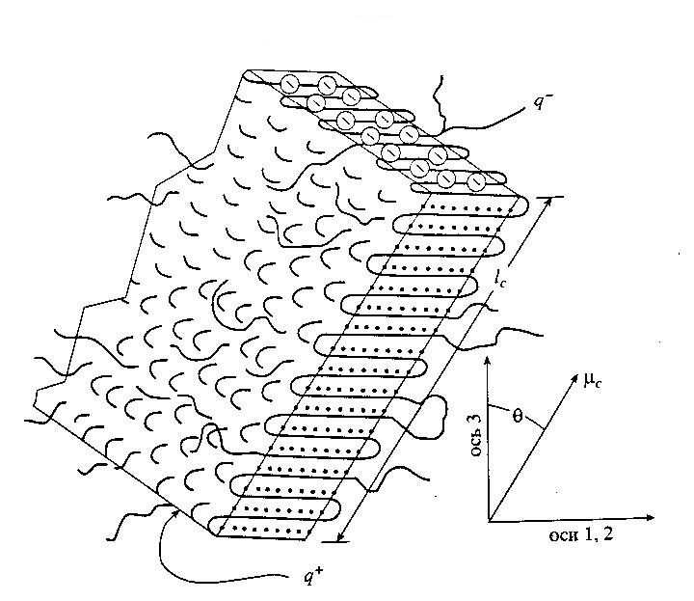
4) Поляризация диэлектрика
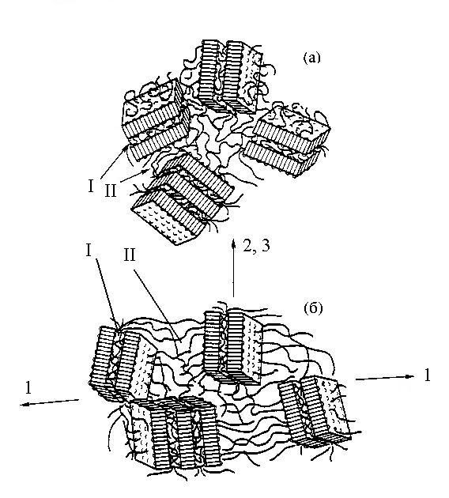
5)График зависимости реальной части диэлектрической проницаемости от частоты
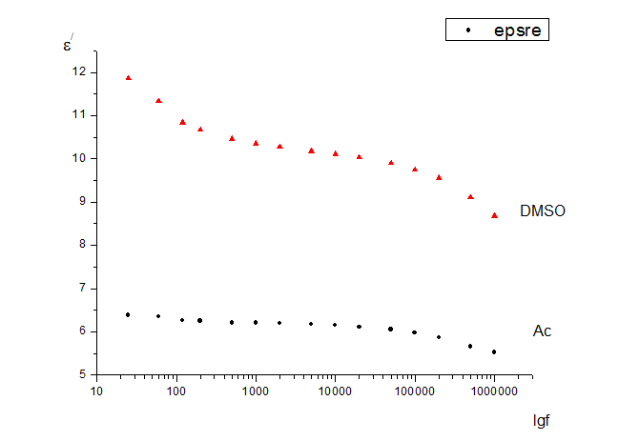
6)График зависимости мнимой части диэлектрической проницаемости от частоты
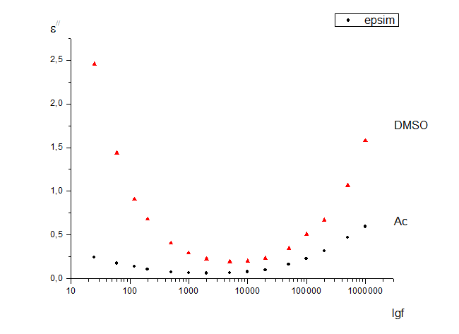
7)График зависимости тангенса угла отклонения от частоты
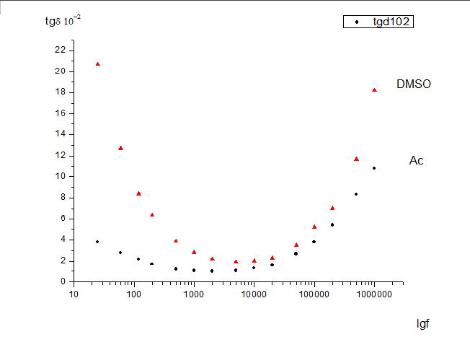
8)График зависимости удельной проводимости от частоты
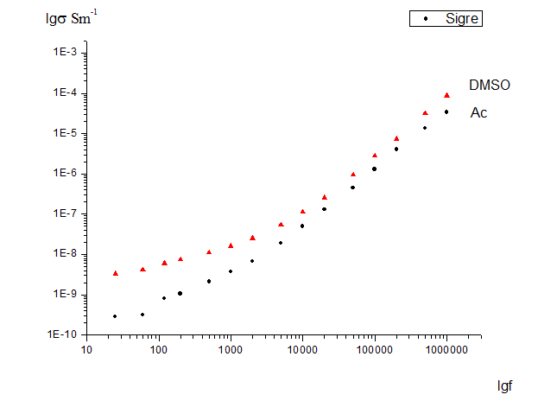
Список литературы

- H.Kawai. Jpn. J. Appl. Phys., 8, 945 (1969)
- R.G.Kepler, R.A.Andersen. Adv. Phys., 41 1 (1992)
- R.P.Singh. SETE Techn. Rev., 9, 140 (1992)
- H.S.Halwa. Rev. Macromol. Chem. Phys., 31, 341 (1991)
- T.Furukawa. IEEE Trans. Elec. Insul., 24, 395 (1989)
- Т.Яги. Киндзоку Хемэн Гидзюцу, 37, 640 (1986)
- H.Sussner, K.Dransfeld. Colloid Polim. Sci., 257, 591 (1979)
- H.Shinoda, T.Kinoshita, S.Ando. Ann. Report Eng. Res. Institute Faculty Eng. University Tokio, 51, 191 (1992)
- M.Latour, P.V.Murphy. Ferroelectrics, 32, 33 (1981)
- M.Platte, Ferroelectrics, 75, 327 (1987)
- W.Nitsche, N.Weiser, Ferroelectrics, 75, 339(1987)
- E.Hausler, L.Stein. Ferroelectrics, 75, 357 (1987)
- В.В.Кочевринский. Успехи химии, 63, 4 (1994)

